Приложение 3
Строение книги
Начиная с древних рукописных книг и заканчивая современными подарочными изданиями, структура и основные ее элементы остались неизменными.
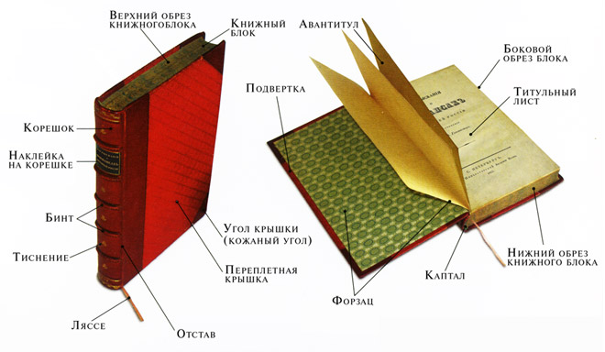
Книгой называют непериодическое издание, состоящее из скрепленного с одной стороны и обрезанного с трех сторон книжного блока, переплетной крышки/обложки, в которую заключен блок, и форзацев, служащих для скрепления блока с переплетной крышкой.
Книжный блок – это отпечатанные бумажные листы, сложенные в тетради, подобранные в последовательном порядке и скрепленные между собой.
Корешок книги – это место сгиба и скрепления тетрадей (листов) между собой, а также соответствующие места в отдельной тетради или готовой книге.

Форзац – обычно сложенный пополам лист бумаги, помещаемый между переплетной крышкой и книжным блоком. По характеру оформления бывают простые, тематические и декоративно-орнаментальные форзацы.
Переплет - это все элементы скрепления книжного блока, крышки с блоком и переплетная крышка. Переплетная крышка книги, составленная из толстого картона, может быть покрыта одним материалом, либо комбинацией материалов. Для покрытия используются натуральная кожа, искусственные материалы, ткани, бумага, матовая и глянцевая пленки.
Обложка – это бумажное иллюстрированное или текстовое покрытие издания, предохраняющее его страницы от разрушения и загрязнения, содержит ряд выходных сведений, является также элементом внешнего оформления.
Суперобложка (от лат. super - сверху) - элемент внешнего оформления книги: прямоугольный лист бумаги или заменяющего ее материала, несущий дополнительную информацию (текст, изображение) и оборачивающий книгу. Ее функции - защита книги от повреждения и загрязнения, но преобладают информативные и эстетические задачи.
Иллюстрации – это рисунок, фотография, картинка, поясняющая текстовое содержание книги.

